# 04_07 CLIENT-SERVER INTEGRATION REACT

In realtà noi abbiamo due server:

* Server react → lancia l’applicazione react (localhost 5173)
  + Che a sua volta mostra, all’interno di un browser, l’applicazione react
* Server express (localhost 3000)

*(nel nostro caso i due server sono sullo stesso pc ma possono anche essere su diversi dispositivi)*

La fetch viene eseguita nel browser dell’app react. Noi vogliamo che il browser, attraverso la fetch, faccia chiamate http con il server Express sulla porta 3000 e non sul React che gira su 5173.

Nota: la fetch, di default, effettua chiamate http allo stesso dominio in cui il browser sta girando (5173).

Per abilitare la fetch ad effettuare richieste ad altri server:

* Mantenendo i due server **abilitando**, sul server express (3000), **CORS** (possibilità di ricevere chiamate cross-origin)
* *Fare un build dell’applicazione react e farla hostare direttamente dal server express, in questo modo la fetch andrà di default sul localhost 3000 perché sarà lui ad ospitare.*

*

**Considerazioni**:

* Deployment
  + Limitazioni di sicurezza a causa del cross-origin
* Vantaggi:
  + Avere due server, separa i carichi di lavoro
  + Si può usare un qualsiasi tipo di API server

## Immagine che contiene testo, schermata, Carattere, design Descrizione generata automaticamenteCome impostare il set-up sul doppio server:

Noi abbiamo un server react di sviluppo e un server express API che hanno un host diverso/diverse porte.

Il browser riceve l’applicazione react dal primo server e invia le richieste di aggiornamento dei dati dal secondo server.

* Le chiamate arrivaranno da 5173 ma saranno dirette a 3001.

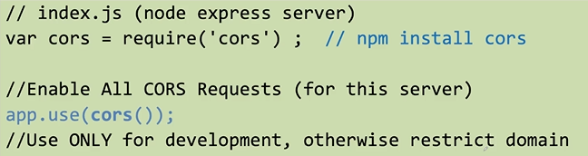**In express:**

Nota: in produzione non bisogna permettere richieste CORS da ogni origine ma va specificata l’origin (non come abbiamo fatto qui… andrebbe ristretto a localhost 5173)

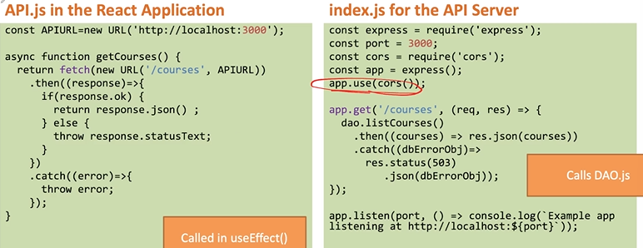

--ultimi 17 minuti, codice Exercise 12